МБУК ВР «МЦБ» им. М.В. Наумова
Библиотечный центр правовой и краеведческой информации

Информационные правовые ресурсы

в сети Интернет

Подготовила: библиограф 2 категории
БЦПКИ Чудинович Д.С.

2020г.

Информационные правовые ресурсы в сети Интернет

Все правовые информационные ресурсы представленные в сети Интернет можно классифицировать следующим образом:
1. Государственная власть – официальная Россия – представлены сайты принадлежащие органам государственной власти РФ (президент РФ, правительство РФ, ФС РФ, Министерства РФ, суды, правоохранительные органы и др.). На сайтах собраны официальные материалы и сведения о деятельности рассматриваемых властных институтов.
2. Информационно-правовые базы данных – включены основные правовые базы данных присутствующие в российском сегменте Интернет. Эти базы данных созданы как государственными (ФАПСИ), так и частными (система ГАРАНТ, Консультант Плюс) структурами и содержат самую свежую и полную информацию о законодательстве РФ.
3. Правовые СМИ в сети Интернет – в Рунете широко представлены различные виды СМИ в том числе и правового характера. Часть из них являются интернет- версией официальных бумажных изданий, другая часть появляется и существует независимо от них и исключительно только в электронном виде.
4. Тематические сайты по праву – в основном создаются профессиональными юристами и содержат материалы по различным правовым вопросам и проблемам.
5. Виртуальные клубы и правовые форумы – созданы и ведутся группами профессионалов в области юриспруденции. Здесь ведутся обсуждения различных вопросов возникающих в связи применением законодательства в целом и разрешением конкретных ситуаций в частности.
6. Правозащитные организации и юридические фирмы – представлены как сайты, созданные различными общественными правозащитными структурами и организациями, так и сайты крупных и известных юридических фирм. Собраны материалы, посвященные различным правовым вопросам исходя из специализации организации.
7. Судебные и правоохранительные органы

Официальный портал правовой информации Ростовской области pravo.donland.ru

Портал государственных услуг - www.gosuslugi.ru

Портал сети многофункциональных центров предоставления государственных и муниципальных услуг Ростовской области - www.mfc61.ru

Интернет-портал «Открытый бюджет» - minfin.donland.ru:8088

Бюджетный калькулятор Ростовской области - region61.citizens-budget.ru

Информационно-образовательный ресурс «Бюджет для каждого» - bdk.dev.rustex.ru

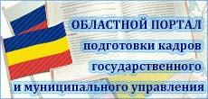

Информационно-образовательный портал подготовки кадров государственного и муниципального управления Ростовской области - eduportal.donland.ru

Сайт внешнеэкономической деятельности Ростовской области - www.donexport.ru

Инновационный портал Ростовской области - www.novadon.ru

Гражданский форум Ростовской области - civil-society.donland.ru

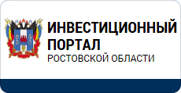

Инвестиционный портал Ростовской области - invest-don.com

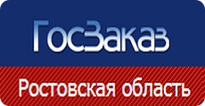
Региональный сегмент контрактной системы в сфере закупок товаров, работ, услуг для обеспечения государственных нужд Ростовской области - zakupki.donland.ru

Региональный портал закупок малого объёма - rostovoblzmo.rts-tender.ru

Система добровольной сертификации «Сделано на Дону» - www.donmade.ru

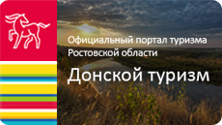
Туризм в Ростовской области - www.dontourism.ru

Интерактивный коммуникационный портал "Защита прав потребителей" - www.zppdon.ru

Портал Совета конструкторов IT-систем - itsovet61.ru

